Exercice 1: lecture
Lis le texte, puis, remplace les mots en gras par un des deux mots proposés.
Les peintres de Lascaux
Premier chef-d'œuvre de l'humanité
Au temps de la préhistoire, les premiers hommes chassaient les animaux pour se nourrir et s'habiller (se vêtir - se chausser). Ils taillaient (cassaient – sculptaient) des pierres pour en faire des outils. Parfois aussi, ils peignaient des tableaux sur les murs des grottes! C'est ce qu'ont découvert (trouvé – appris) quatre garçons à Lascaux, en Dordogne (France).
Le chien de Marcel a disparu dans les collines. Le garçon commence à s'inquiéter quand il le découvre enfin, dans un trou, sain et sauf! Mais ce n'est pas vraiment un trou: c'est une grotte! Marcel décide de revenir l'explorer (la visiter – la montrer) avec trois amis.
Le lendemain, les quatre garçons descendent dans la grotte avec une lampe à huile. Plusieurs mètres plus bas, il fait très sombre. Les jeunes aventuriers avancent prudemment (lentement – en faisant attention). Quand tout à coup, Jacques s'exclame en montrant le plafond de la grotte: "Là! regardez!"
Le plafond est couvert (caché – rempli) de dessins. Des cerfs, des taureaux, des chevaux, un ours… ont été peints sur les parois (tableaux – murs). Ils sont noirs, marron, rouges parfois. C'est magnifique: une véritable œuvre d'art! On se croirait presque dans un musée!
Mais déjà, la flamme de la lampe commence à trembler.
"Nous allons manquer de lumière, prévient Marcel. Il faut rentrer."
Les quatre garçons remontent vite à la surface (espace – extérieur).
à suivre
(Tiré de "Mon livre des héros" édition Fleurus)

Exercice 2: autre
Dans les mots soulignés du texte, passe en couleur la lettre qui montre pourquoi il y a un accent aigu ou un accent grave.
Rappel, si on entend la voyelle qui suit c'est aigu, si on ne l'entend pas c'est grave.
Exercice 3: conjugaison
Complète ces phrases avec le verbe proposé au présent.
Les quatre amis n'(arriver) pas à garder leur secret plus longtemps. Ils (décider) de retourner à la grotte, accompagnés de l'instituteur et du maire.
"Ces dessins (dater) sans doute de la préhistoire, (dire) l'instituteur. Il faut demander l'avis des spécialistes."
Marcel et ses amis ne (être) pas au bout de leurs surprises…
Le premier spécialiste qui vient à la grotte leur apprend des choses passionnantes.
"Ces peintures (être) très anciennes, (expliquer) -t-il. Elles (avoir) 19'000 ans!"
La grotte de Lascaux a été étudiée par de nombreux spécialistes. Ils ont découvert ainsi que cette grotte n'était pas habitée. Les hommes qui ont peint ces animaux sont venus spécialement dans cet endroit pour le faire. Cette grotte (être) une sorte de musée avec les tableaux des premiers artistes de l'humanité!

Exercice 4: orthographe
Ecris les noms tirés du texte au singulier.
des animaux |  | des cerfs
des outils |  | des chevaux
des tableaux |  | les garçons

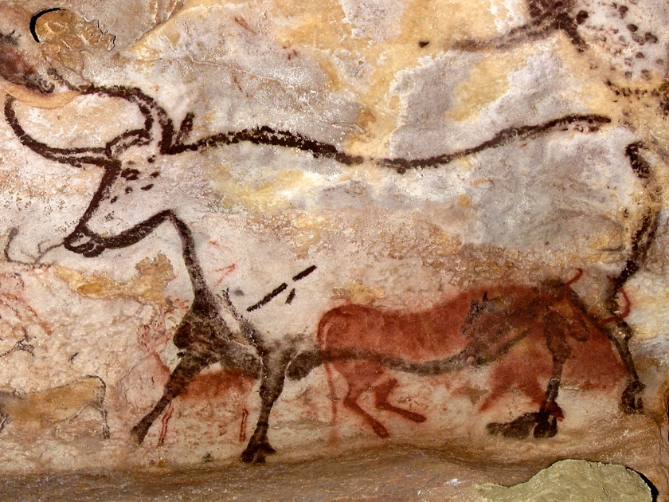
Exercice 5: grammaire
Dans les deux textes, entoure les pronoms de conjugaison.

